出國報告（出國類別：參加會議）

兩岸植物新品種保護研討會及品種權工作組會議出國報告

服務機關：行政院農業委員會、種苗改良繁殖場、農糧署
姓名職稱：黃美華副署長、陳瑞榮科長、劉明宗副研究員、
林春良專員
派赴國家：中國大陸
出國期間：101年3月8日至11日
報告日期：101年4月18日

摘 要

行政院農業委員會（以下簡稱農委會）為落實行政院「貫徹保護智慧財產權行動計畫（101-103年）」，建立兩岸植物品種權相關業務溝通管道及辦理兩岸品種權工作組會晤，於本（101）年3月8日至11日組團赴中國大陸參加兩岸植物新品種保護研討會、品種權工作組會議及考察大陸農業部昆明測試分中心、國家林業局月季(玫瑰)測試站等機構，加強兩岸植物品種權保護審查及檢定業務交流，強化保護雙方育種者權益。
研討會由雙方植物品種權受理及檢定業務承辦單位介紹保護制度及有關檢定工作，及與參會者交換意見。會後召開兩岸植物品種權工作組會議，研議擴大雙方植物品種權適用植物種類、加強雙方檢定技術交流、加速申請案審查等事項。經雙方溝通後，同意輪流每年召開1次兩岸植物品種權工作組會議，並依實際需要不限形式及次數舉辦研討與技術交流，及加強我方所提新增適用種類相關檢定業務交流。

目錄
壹、緣起及目的 3
貳、期間及行程 3
一、出國期間：101年3月8日至11日 3
二、前往地區：中國大陸昆明 3
三、出國人員： 3
四、兩岸植物品種保護研討會暨工作組會議日程安排： 3
參、兩岸植物品種保護制度與受理現況 5
肆、會議及參訪活動內容整理 6
一、兩岸植物新品種保護研討會內容整理 8
二、兩岸植物品種權工作組會議內容整理 18
三、參訪中國大陸農業部植物新品種測試（昆明）分中心、國家林業局玫瑰(月季)測試站及昆明芊卉種苗公司 21
伍、檢討與建議 31

壹、緣起及目的
財團法人海峽交流基金會與海峽兩岸關係協會於2010年6月29日第5次江陳會談簽署「海峽兩岸智慧財產權保護合作協議」，同意本著平等互惠原則，加強專利、商標、著作權及植物品種權等保護方面的交流與合作，協商解決相關問題，提升兩岸智慧財產權的應用、管理及保護。
協議後，雙方於同年9月21日在宜蘭召開植物品種權工作組後續執行相關問題座談會，研商相互受理作業細節，及由農委會與陸方農業部、林業局成立兩岸植物品種權工作組，推動後續相關業務交流與合作。嗣由我方於同年12月1至2日假國立中興大學舉辦首次兩岸植物品種保護研討會，並規劃100年9月於大陸召開兩岸植物品種權工作組會議，惟因大陸農業部受理單位組織調整而延宕；經多次交涉後，於本(101)年3月9日在中國大陸雲南省昆明召開第2次兩岸植物新品種保護研討會及第1次工作組會議。
本次活動旨在加強兩岸植物新品種保護的交流與合作，建立兩岸植物新品種保護的定期互訪、研討與交流機制，提高兩岸植物新品種保護審查與測試的能力。

貳、期間及行程

一、出國期間：101年3月8日至11日。

二、前往地區：中國大陸昆明。

三、出國人員：
- 團長：黃美華副署長（農糧署）
- 團員：陳瑞榮科長（科技處）、劉明宗副研究員（種苗改良繁殖場）、林春良專員（農糧署）

四、兩岸植物品種保護研討會暨工作組會議日程安排：

時 間 | 內 容 |  | 主持人 | 地點
3月8日 | 報到(啟程：臺北至昆明) |  |  | 昆明飯店
 | 8:30-9:20 | 嘉賓致詞：  中國大陸雲南省農科院黃興奇院長致詞  農業委員會農糧署黃美華副署長致詞  中國大陸國家林業局科技發展中心王偉常務副主任致詞  中國大陸農業部種子管理局馬淑萍副局長致詞 | 呂波處長 | 十四樓會議室
 | 9:20-9:40 | 合影
 | 9:40-10:50 | 兩岸植物新品種保護研討會  臺灣植物新品種保護介紹(林春良)  臺灣植物品種檢定技術與執行概況(劉明宗)  中國大陸農業植物新品種測試技術研究(劉平)  中國大陸林業植物新品種保護與測試概況(周建仁) | 呂波處長  王琦處長 | 十四樓會議室
 | 10:50-11:00 | 茶敘
 | 11:00-12:30 | 兩岸植物品種權工作組會議 | 呂波處長 | 十四樓會議室
 | 12:30-14:20 | 午餐 |  | 二樓芙蓉吧餐廳
 | 14:30-16:00 | 參訪中國大陸農業部植物新品種昆明測試分中心 | 范源洪主任
 | 16:20-18:00 | 參訪中國大陸雲南省農科院及交流座談 | 申時全處長
3月10日 | 8:50-11:40 | 參訪中國大陸國家林業局玫瑰測試站
3月10日 | 11:40-13:00 | 午餐
3月10日 | 13:30-17:30 | 參訪昆明芊卉種苗公司 | 許坤源執行長
3月11日 |  | 參與人員離會（返程昆明至臺北）

參、兩岸植物品種保護制度與受理現況
兩岸為了鼓勵育種家推出新品種，提昇農業發展，皆訂有法律保障其智慧財產權；目前我方相關保護條款係規範於植物品種及種苗法中，由農委會辦理公告受理，並委任或委託種苗改良繁殖場等14試驗機構執行性狀檢定。溯自1988年12月5日公告發佈施行植物品種權制度，至2011年底已公告適用植物種類計有145種，分別為蔬菜55種、花卉51種、果樹30種及農藝作物9種，累計受理品種權申請案1,094件，其中公部門（含公立試驗機構及國立大學等）申請件數約占總數之25%，私部門占75%。申請案以觀賞植物910件最多(占83%)，蔬菜類99件居次(9%)，果樹類54件(5%)，農藝作物僅32件(3%)。主要申請作物為朵麗蝶蘭（334件）及蝴蝶蘭（146件），兩者合計占申請總數之44%。申請人若在我國境內無住、居所、事務所或營業所者，申請品種權時，依植物品種及種苗法規定必須委任代理人為之；受委任之代理人之資格，只要是在我國有固定之住、居所、事務所或營業所者（含自然人及法人）即可。
中國大陸在1997年3月20日頒布其新品種保護條例實施品種權保護制度，分由其農業部及林務局依據植物新品種保護條例第三條規定分工共同負責品種權申請受理、審查與發證；嗣於1999年4月23日加入國際植物新品種保護聯盟（以下簡稱UPOV）成為第39個會員國。目前設有14個農業測試分中心、5個林業測試分中心、2個分子測定實驗室及農業植物新品種繁殖材料保藏中心，支持植物品種保護體系。已公佈受理申請植物種類合計158個屬(種)，其中農業部公佈種類以農藝作物及蔬菜為主，我國許多產業優勢作物尚非為其公布受理申請之植物種類。中國大陸農業部從1999年起至2011年底總計有9,016件申請案，最大宗申請作物為農藝作物約占84.72%，花卉占6.79%，蔬菜占5.43%，果樹占2.7%，牧草占0.12%，其他作物0.24%。其中科技研發單位申請量占55%，國內企業和個人申請占39%；已核准3,713件。另其國家林業局截至2011年底累計受理862件申請案，已核准311件，其中主要為觀賞植物，申請案件668件，占總數之77.5%。外國人向其申請品種權登記必須透過其主管機關核准通過之代理機構提出。
我方植物品種權申請作物主要為朵麗蝶蘭及蝴蝶蘭，中國大陸申請作物偏重於玉米及水稻等農藝作物，兩者剛好相反。另外中國大陸有過半數申請案件為其國內研究機構所提出，相對的臺灣以私部門申請比重較高。雙方已於2010年6月29日簽署「海峽兩岸智慧財產權保護合作協議」相互受理植物品種權申請及優先權主張，並於同年9月於宜蘭舉行座談會成立兩岸植物品種權工作組，推動後續合作交流。

肆、會議及參訪活動內容整理
本次活動由中國大陸農業部主辦，包含研討會、工作組會議及檢測業務參訪等，我方由農委會科技處陳瑞榮科長、種苗改良繁殖場劉明宗副研究員與農糧署黃美華副署長、林春良專員組團出席，陸方由負責農業植物新品種保護之農業部種子管理局馬淑萍副局長及負責林木植物新品種保護之國家林業局科技發展中心(林業植物新品種保護辦公室)王偉常務副主任率同植物新品種保護辦公室、分測試中心、雲南省農科學院及國台辦等相關人員約30人參加。
 | 
圖1、兩岸植物新品種保護研討會 | 圖2、兩岸植物新品種保護研討會
會議開始，先由雲南省農業科學院黃興奇院長、農委會農糧署黃美華副署長、國家林業局科技發展中心王偉常務副主任及種子管理局馬淑萍副局長致詞。黃興奇院長致詞時介紹雲南植物新品種保護及農業部植物新品種測試（昆明）分中心基地建設、人才培養、技術研究成果，並勉勵昆明分中心以兩岸測試技術交流為契機，開展花卉、熱帶水果等DUS測試技術研究與應用方面深層次的交流與合作，提高DUS測試能力和水準，並加強生態近似區的育種創新及其植物新品種服務，共同促進海峽兩岸植物新品種保護的健康發展。
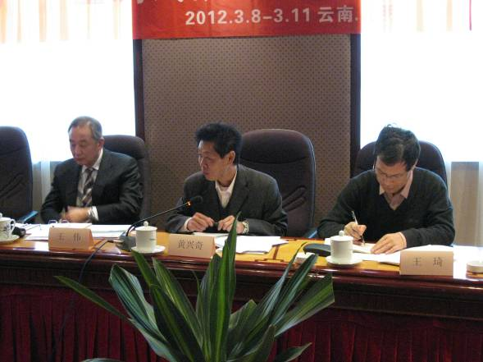 | 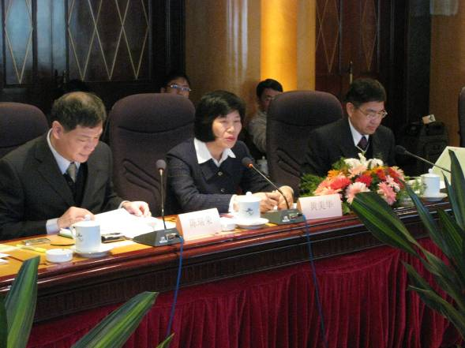
圖3、雲南省農業科學院黃興奇院長致詞 | 圖4、農委會農糧署黃美華副署長致詞
農委會農糧署黃美華副署長致詞說明兩岸簽署智慧財產權保護合作協議，雙方同意加強植物品種權等保護業務交流與合作，協商解決相關問題，提升兩岸智慧財產權的應用、管理，並在協議架構下設置品種權工作組，就擴大可申請品種權之植物種類進行協商，及推動後續之品種權審查和測試等合作事宜。未來雙方可在這機制下展開交流與合作，特別是在檢定技術方面，可以優勢互補，共同推動兩岸植物新品種保護與檢定技術合作，積極創造兩岸農業雙贏局面。
王偉常務副主任致詞強調兩岸應落實海峽兩岸智慧財產權保護合作協定，促進兩岸植物新品種的創新、管理及保護，加強兩岸品種權保護機構間的技術交流與合作，提高兩岸農林業科技創新能力和水準。
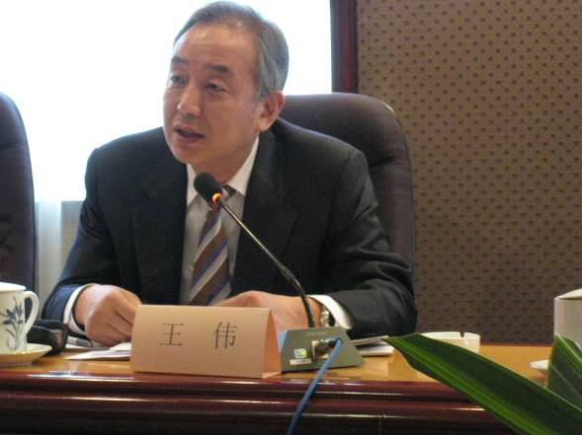 | 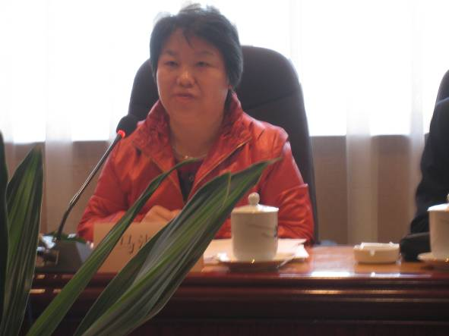
圖5、中國大陸國家林業局科技發展中心王偉常務副主任致詞 | 圖6、中國大陸種子管理局馬淑萍副局長致詞
農業部種子局副局長馬淑萍致詞指出，中國大陸農業植物新品種保護事業的發展成就，得益於法律法規的健全和技術體系的完善，未來將繼續加強雙方植物新品種保護技術及其體系建設上的合作，在條件和基礎技術積累達到一定程度時，適時擴大雙方感興趣的植物新品種保護名錄。有關研討會、工作組會議及參訪活動內容整理如下：

一、兩岸植物新品種保護研討會內容整理
研討會由中國大陸國家林業局植物新品種保護辦公室王琦處長主持，安排雙方介紹新品種保護制度及有關檢定工作，並相互就植物品種權業務交換意見。以下整理農委會農糧署林春良專員、種苗改良繁殖場劉明宗副研究員、及中國大陸農業部植物新品種保護辦公室劉平處長、國家林業局植物新品種保護辦公室周建仁處長等之簡報內容。
(一) 林春良專員之「臺灣植物品種權保護制度及實施現況」簡報內容：
臺灣於1988年即參酌UPOV1978年公約制定「植物種苗法」，施行品種命名及品種權利登記制度，嗣為鼓勵育種創新，加強保護無性繁殖作物新品種，於2004年4月21日參酌UPOV1991年公約，修正植物種苗法為「植物品種及種苗法」，並於2005年6月30日發布實施。強化品種權保護措施，賦予申請人臨時性權利保護、限縮農民留種自用免責範圍、延長權利期限，及將品種權利擴及於利用該品種收穫物及直接加工物之生產或繁殖行為。
 | 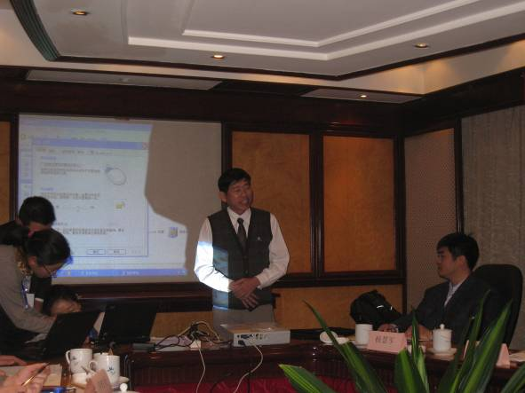
圖7、中國大陸國家林業局植物新品種保護辦公室王琦處長主持研討會 | 圖8、農委會農糧署林春良專員介紹我方植物品種權制度
適用範圍採公告制，截至2011年底經公告適用之植物種類有145種。對於尚不適用之種類，利害關係人得依據「植物品種及種苗法施行細則」第7條規定，敘明植物種類、主要栽培品種性狀表、納入理由、繁殖及栽培方法等事項，向農委會提出建議。農委會每年定期邀集產業代表及試驗機構研議開發試驗檢定方法後，新增公告列入適用登記之植物種類。
申請品種權之品種應具備新穎性、一適當品種名稱等2形式要件，及可區別性、一致性、穩定性等3實質要件。簡單來說，只要是一個「新」品種即可提出申請。所謂的新有2個定義，一個就是在申請日之前，經品種申請權人自行或同意銷售或推廣，在我國境內未超過1年；在境外，木本或多年生藤本植物未超過6年，其他物種未超過4年；另一個新的定義，就是該品種可用一個以上之性狀和申請日之前已於我國境內或境外流通或已取得品種權之品種區別，也就是說市面上找不到任何一個品種與該品種一模一樣。一致性及穩定性是構成品種的基本要件。另外，就是須給予新品種一個稱呼，我國品種命名規範相當寬鬆，基本上不要造成植物種類、性狀、申請人身份混淆、侵害他人商標、不違背善良風俗、不單獨以數字表示即可。且即使違反這些命名原則，申請者也將只是被要求限期提出替換性名稱，不會影響申請權利。具上述條件，申請人即可備齊申請書1份、說明書10份、申請品種相片光碟(內含3張以上性狀照片)、申請人身分證明檔、具申請權證明文件及申請費新台幣2,000元向受理窗口農糧署提出登記申請；倘申請人於臺灣未有登記營業所或住、居所者，則必須透過在臺灣有登記營業所或住、居所之自然人或法人代理提出申請，並檢附委任申請證明文件。臺灣代理人資格條件也相當寬鬆，只要在臺灣有登記營業所或住、居所之自然人或法人皆可。
臺灣之品種權審核作業設有專家及公眾審查機制。案件受理後一個月內公開公告，接受公眾初審。受理公開後至公告核准前，賦予申請人臨時性權利保護，期間內經申請權人書面通知或明知該申請案已公開後，仍未經申請權人同意繼續為商業利用者，未來該品種權核准登記後2年內品種權利人可追溯請求損害補償。相對，任何人發現申請品種權之品種在申請日之前，已經品種申請權人自行或同意銷售或推廣其種苗或收穫材料，在國內超過1年；在國外，木本或多年生藤本植物超過6年，其他物種超過4年者，或品種權由無申請權之人取得時，得附具理由及證據，申請撤銷或廢止。案件公開後，由農委會依「植物品種審議委員會組織及審查辦法」規定，送請各審議委員會審查，及委任檢定機構執行品種性狀檢定。通過後核給品種權，權利人可以依此行使排他權，但同時進入第2階段公眾審查，期限同品種權利一樣長；也就是關係人隨時都可以透過舉發，提出書面證據，要求審議及撤銷或廢止該品種權。
品種權審理業務由3個機關團隊執行，其中農糧署為受理視窗，負責案件受理、形式審查、植物品種審議委員會幕僚作業及公告、發證等事項。檢定機構負責開發試驗檢定方法、建立檢定品種資料庫及執行檢定作業，已委任檢定機構有14個，由種苗改良繁殖場統籌。植物品種審議委員會負責審定對照品種及確認是否符合申請要件，是決定核心，目前依作物性質設有10組審議委員會。案經審查通過核發審定書，通知申請人繳納證書費及第1年年費，俟收取上述費用後，公告植物品種權及發給品種權證書。
品種權人對取得品種權品種之種苗、利用該種苗所得之收穫物、直接加工物，專有生產、繁殖、推廣、銷售、輸出入及持有等權利，其他人須取得品種人授權，才能使用該品種。但對於植物收穫物之權利，限於種苗階段無法主張時才可提出，而收穫物直接加工產品之權利，僅限農委會公告可主張之植物物種為限，另外權利也可及於種苗法第25條規範之該品種之相關從屬品種。權利保護年限自核准公告之日起算，木本或多年生藤本植物最長為25年，其他植物最長為20年。
截至2011年底累計受理1,094品種權申請案件，花卉類910件（約83%）居多，其中以朵麗蝶蘭（334件）、蝴蝶蘭（146件）為大宗，國內申請案占94%，國外申請案僅占6%(圖5)。而申請品種主要為國內私人公司或自然人培育占51%，公部門育成品種占25%，另有24%之申請品種來自國外(圖6)。案件從申請到核准公告平均約需1.4年。
植物品種權係為鼓勵育種研發及國外優良品種引入，以促進產業發展。實施後對農民、種苗商、育種者行為有些規範，農民、業者可以自行繁殖、銷售未具品種權的品種；也可種植具有品種權的品種，將收穫之農產品留下來自己吃，沒有侵權問題；但販賣從該品種收穫的農產品或繁殖之種苗，就屬於侵權行為。另外，植物品種權為屬地主義，如果在臺灣沒登記品種權，但在日本有登記，如文心蘭‘Honey Angel’，農民在臺灣可以繁殖、銷售該品種之種苗，也可以販售其切花等收穫物，但如將這些種苗或切花賣到日本，就會衍生侵權。
(二)劉明宗副研究員之「臺灣植物品種檢定技術與執行概況」簡報內容：
臺灣植物新品種保護之法源為2005年6月30日發布施行之「植物品種及種苗法」。依據植物品種及種苗法第12條規範，要取得植物新品種權利保護須具備新穎性、可區別性、一致性、穩定性、適當的命名等5要件。檢定機構係接受農委會委託，依作物之試驗檢定方法進行栽培試驗，及辦理相關新品種檢定。檢定工作係依品種性狀表進行性狀調查，包括質的性狀觀察，量的性狀測量，檢定過程並對主要或特殊性狀照相記錄。檢定完成，編製品種檢定報告書送交農委會召開品種審議委員會審議。
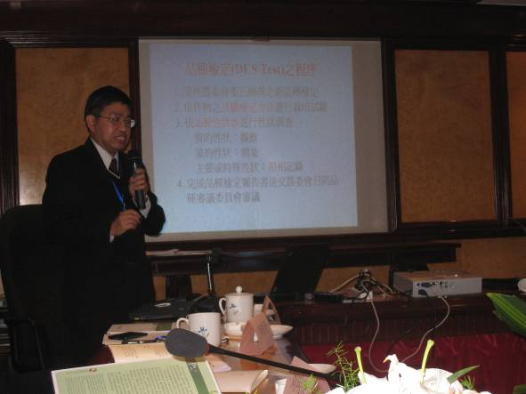 | 
圖9、農委會種苗改良繁殖場劉明宗副研究員介紹我方植物品種檢定業務概況 | 圖10、中國大陸農業部種子管理局林祥明處長請教品種檢定事宜
為使品種檢定工作能順利執行，檢定機構必須依據品種試驗檢定方法訂定品種檢定之作業計畫，內容包括栽培場所：選擇溫室、網室或露天栽培，規劃檢定期間：起始到結束之日期，列出參試品種：包括申請品種、對照品種、個別性狀之標準品種等。另提出栽培概要，內容涵蓋何時播種、育苗、定植、栽培株數、行株距及畦溝寬度、覆蓋與否、施肥及灌水、病蟲害防治等，並依計畫進行。
植物品種性狀檢定區分一般性狀檢定：(形態特性)外觀形態、顏色等，特殊性狀檢定：(生理特性)抗病性、耐寒性、耐熱性，及成份分析等(如甜度、酸度、營養成份等)。性狀調查表依性狀之強弱分成1至9共9個等級(Notes)。其中質的性狀：依調查表之陳述，選最接近者，如形狀等，量的性狀：採取與標準品種之測量值比較進行評估。當申請品種與對照品種之某項質的性狀分屬不同等級(Note)時，兩者即具差異性，另當申請品種與對照品種之某項量的性狀之數值差異超過試驗檢定方法所規定之一個等級之距離時，兩者即具差異性。以蝴蝶蘭為例，質的性狀如葉形、花序類型翼瓣主要顏色；數量性狀如花序長度、花朵數、花朵橫徑等。一致性(Uniformity)之決定，在質的性狀方面，自交作物及營養繁殖作物，當異型株(off-type)之比率超過容許範圍，則視為不具一致性；異型株容許值，需視樣品數而定，如樣品數小於5，容許值為0，樣品數83-137，容許值為3。異交作物，需與現有品種相較，其植株性狀之整齊度相等或更佳者，則視其具一致性。對於不具一致性之性狀，檢定人員皆會拍照記錄，對於異形株，並會特寫標示說明。穩定性(Stability)之決定方面，由於一般不太可能花2-3年的時間去檢測，因此若是無性繁殖作物，檢定結果具一致性則視同具穩定性。若有需要，再取得下一世代植物材料或新的種子重新進行性狀調查，比較前後兩次之性狀是否發生改變。
完成檢定後撰寫植物品種性狀檢定結果報告書提送植物品種審議委員會審議，內容包括
      - 作物種類：學名、中文名，
      - 申請者及品種來源：申請者、育種者、品種名稱、來源，
      - 檢定單位及人員：機關、地點、海拔、調查者，
      - 栽培試驗摘要：起始時間、對照品種、栽培管理方式及其他調查方法，
      - 調查結果：申請品種與對照品種之性狀調查表、照片，及其他特殊性狀之記錄，
      - 結論：差異性、一致性、穩定性，
      - 建議事項：如DUS不顯著，建議是否重新檢定。
性狀檢定結果是否符合申請要件，由植物品種審議委員會確認。
農委會種苗改良繁殖場受農委會委託制定蝴蝶蘭及朵麗蝶蘭之品種試驗檢定方法及性狀調查表，初步訂定之品種性狀調查表檢定項目計有36項，於2002年提送「蘭花品種審議委員會」審議通過後，由農委會公告為適用「植物品種及種苗法」作物種類，並依據「植物品種性狀檢定及追蹤檢定之委任或委託辦法」委任種苗改良繁殖場為檢定單位。嗣於2008年修正蝴蝶蘭品種試驗檢定方法及品種性狀調查表，修訂後之檢定項目計有77項，其中有32項為必要調查之項目。蝴蝶蘭品種試驗檢定方法適用於蘭科之蝴蝶蘭屬(Phalaenopsis spp.)、朵麗蘭屬(Doritis spp.)及朵麗蝶蘭屬(Doritaenopsis spp.)之所有原生種及雜交品種。申請人應在指定的時間內，將申請品種及對照品種之營養繁殖苗各 15 株送交檢定機構。提交之苗株須為未開過花之帶梗植株，花梗長度在10公分以下。提供之植物材料應目視為健康、生長良好、且未受重要病蟲害感染者。此外，除非經權責機構同意或特別指定，植物材料必須未經任何處理。
聖誕紅於1997年1月24日首度公告為適用新品種命名及權利登記之觀賞植物種類，並委任桃園區農業改良場為檢定單位，嗣於2007年公告修訂品種試驗檢定方法及品種性狀調查表。修訂後之品種性狀調查表檢定項目計有51項，其中有22項為必要調查之項目，主要是以花朵（含苞葉）相關性狀共25項。檢定時間為每年8月至隔年6月（8月15日前送苗），以完成一個生長季之性狀檢定為原則，由申請人提供申請新品種100株發根之插穗。對於植株型態之觀察紀錄，應選取超過一生長季之植株為之；對於枝條之觀察紀錄，應選取經一年生長季之枝條中間部位；對於葉片之觀察紀錄，應選取枝條中間部位之成熟葉片；對於花序之觀察紀錄，應以單枝之整朵大戟花序為之；對於苞葉之觀察紀錄，應以三叉花序上第一輪最大苞葉為之；對於小花之觀察紀錄，應以大戟花序上小花蕾為之；對於開花期之觀察紀錄，應以第一朵小花開放之時間為之；對於落葉性之觀察紀錄，應以開花後置於室內觀賞時為之；對於發根性之觀察紀錄，應以種苗到之後採其頂端插穗為之；對於摘心後之側芽生長數目之觀察紀錄，應以種苗上盆後二週行強摘心處理為之；對於耐寒性及耐熱性之觀察紀錄，應以慣用設施栽培時不加控制之環境下為之。
非洲菊於2000年9月8日公告為適用新品種命名及權利登記之觀賞植物種類，由農業試驗所花卉中心執行檢定。品種性狀調查表檢定項目計有52項，其中有20項為必要調查項目，主要是以花朵相關性狀共46項。植株各性狀之調查以一年生之植株為主，葉片性狀以完全展開為調查時期，花性狀以頭狀花序最外1-2輪雄蕊開放時為調查時期，管狀花性狀以頭狀花序最外輪雄蕊全開放時為調查時期。檢定時間為每年9-10月，由申請人10月15日前提供株齡6個月大申請品種及對照品種之組織培養苗，每品種12株。
長壽花品種檢定，每年8月至隔年2月進行，由申請人提供4-5對完全展開葉之扦插發根插穗。檢定材料上盆定植後不摘心處理，檢定觀察株數50株以上。植株型態之觀察記錄，應以盛開的植株為之；對於葉片之觀察記錄，應選取下位的成熟葉片為之；對於花朵的觀察記錄，應以盛花期為之；對於始花期的觀察記錄，應以第一朵小花開放的時間為之。
目前農委會委任之檢定機構計有14個，由種苗改良繁殖場統籌聯繫；未來主要工作，包括增加品種性狀表(Test Guideline)之檢定項目、開發新的品種檢定技術、品種侵權鑑定技術及蝴蝶蘭影像辨識系統。
(三)劉平處長之「中國大陸農業植物新品種保護概況」簡報內容：
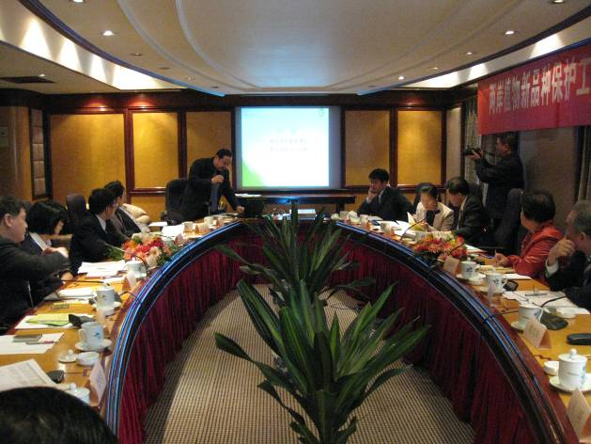 | 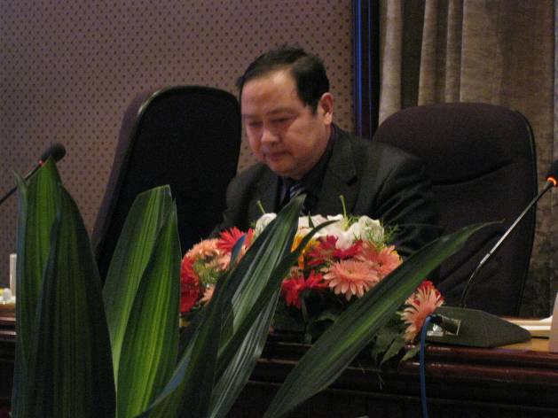
圖11、中國大陸農業部植物新品種保護辦公室劉平處長介紹新品種保護概況 | 圖12、中國大陸農業部植物新品種保護辦公室劉平處長說明大陸新品種保護推動情形
中國大陸農業部測試中心編制10人，下轄14個分測試中心，編制專職測試人員89人，試驗地面積約89公頃。主要承擔申請品種的DUS審查與測試任務、農業部新品種測試指南(試驗檢定方法)開發及相關技術研究、國外已知品種蒐集、保存及建立已知品種描述數據，並承擔侵權、假冒技術鑑定工作。目前測試種類有62種，其中大田作物(農藝作物)18種、蔬菜20種、觀賞作物15種、果樹10種（包括委託測試及現場調查）、牧草4種及茶、人參等，每年測試量約1,500件。
測試中心接受檢測任務後，即會安排試驗地點，選擇近似品種(對照品種)，並準備繁殖材料，送交試驗檢定。檢定植株係依據試驗計畫進行田間管理，並按測試指南執行DUS性狀觀測，及分析數據與編製報告。繁殖材料接收時期，春播蔬菜及果樹為12月31日，春播農作物為3月1日，秋播蔬菜為5月31日，秋播農作物為8月31日。報告內容包括標準品種分析、數量性狀分級、DUS數據分析、DUS檢定結論、性狀描述表及有關相片。報告提送日期為春播蔬菜及果樹為10月31日，春播農作物為12月31日，秋播蔬菜為次年1月31日，秋播農作物為次年8月15日。
測試中心從1996年開始進行測試指南開發，至2008年已研製之測試指南涵蓋103個屬種，其中83項已完成。2009年為擴大農業植物新品種保護名錄，使更多植物育種者的權益獲得保護，續進行80個屬種DUS測試技術方法研究。除了執行例行測試外，中心也進行DUS測試指南及DNA指紋SSR鑑定技術研究。測試技術開發方面，主要工作包括測試技術方法研究培訓、蒐集相關作物已知品種、查閱UPOV其他成員相關技術資料及國內有關文獻等。在確定田間調查性狀後，設計田間試驗，展開田間種植試驗，及進行田間數據調查；採集與拍攝相關圖像資料後，分析採集的數據資料，篩選DUS測試用標準(代表)品種，條列測試指南性狀，編制測試指南。完成初稿後，再發布徵求同行專家意見，最後召開專家審定會議。
DUS性狀拍攝有一定規範，必須在一致的拍攝條件，包括拍攝的質量、格式及拍攝技術參數等，客觀、真實準確地反映申請品種與近似(對照)品種之間形態性狀上存在差異、申請品種是否具備一致性，以及反映申請品種的植物學特徵；目前已建立9,000份已知品種數據。對於大宗作物如玉米甘藍型油菜等，制定有測試操作手冊供參，另有25種作物操作手冊研訂中。為提升檢測技術，中心也定期派員前往荷蘭進行技術人培訓，並不定期與其他國家進行有關技術交流。 在SSR標示技術方面，研製程式包括DNA萃取、PCR反應體系改善、引物(載體)的確定、等位基因數據的判讀及記錄等。2007年已進行水稻及玉米SSR標示，目前正進行小麥、大麥、高粱、大豆、棉花、油菜、甘藍、番茄、黃瓜、大白菜、辣椒、西瓜、蘋果、百合等14種作物之DNA指紋SSR鑑定技術。
(四)周建仁處長之「中國大陸林業植物新品種保護」簡報內容：
國家林業局依照植物新品種保護條例規定受理、審查林木、竹、木本觀賞植物（包括木本花卉）、乾果及、木本藥材等植物品種權。已公告4批保護名錄，共78屬種適用。凡是經過人工培育的或者對發現的野生植物加以開發，具備新穎性、特異性、一致性和穩定性並有適當命名的上述植物品種，可以向其林業植物新品種保護辦公室提出申請。目前已向其國家林業局備案之代理機構有21家，向其農業部備案之代理機構有24家。
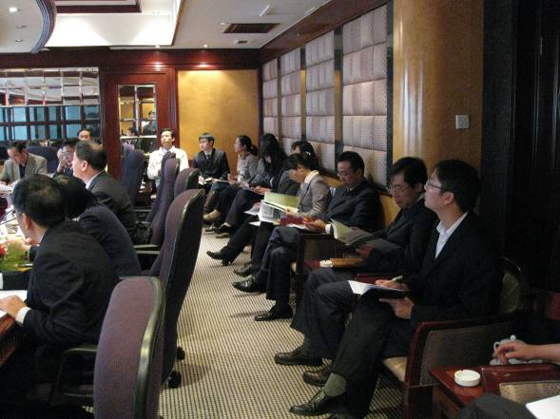 | 
圖13、兩岸植物新品種保護研討會現場 | 圖14、中國大陸國家林業局植物新品種保護辦公室周建仁處長介紹林業新品種保護
中國大陸國家林業局保護辦公室受理品種權申請之日起6個月內完成初步審查，審查內容包括是否屬植物品種保護名錄列舉之植物，是否符合新穎性規定，以及命名是否適當。經初步審查合格的品種權案件會予以公告，並通知申請人在3個月內繳納審查費。申請人按照規定繳納審查費後，進行申請品種的特異性、一致性和穩定性實質審查，審查方式包括文件審查、測試機構測試及實地調查等。除依據申請文件和其他有關書面材料進行審查外，審批機關認為必要時，可以委託指定的測試機構進行測試，或者考察業已完成的種植或者其他試驗的結果。經實質審查後，符合要件之申請案，由國家林業局核給品種權，頒發品種權證書，並予以登記核、公告。
國家林業局林業植物新品種測試中心下設有華北、東北、華南、華東、磴口等5分中心、2個分子測定實驗室，及牡丹、月季、一品紅、杏、竹等5測試站。截至2011年底，計受理862件申請案，已核准311件，其中主要為觀賞植物，申請案件668件，占總數之77.5%。

二、兩岸植物品種權工作組會議內容整理
研討會後召開工作組會議，主要由我方提議，請陸方擴大品種權適用植物種類，優先公告我方優勢作物，及加強雙方檢定技術交流、加速申請案審查等事項。會議議題及內容略述如下：
(一)擴大兩岸植物品種權保護適用種類
- 我方2010年6月29日與中國大陸簽署「海峽兩岸智慧財產權保護合作協議」，雙方同意在各自公告的植物種類範圍內受理對方品種權申請，並設置植物品種權工作組及就擴大可申請品種權之植物種類進行協商。
- 我方希望大陸優先將我方優勢作物納入其植物新品種保護名錄。
- 陸方農業部種子管理局表示大陸植物品種權保護以大田(農藝)作物為主，我方所提新增項目，陸方尚無檢定能力，為避免造成後續執法困擾，應先加強有關技術交流。
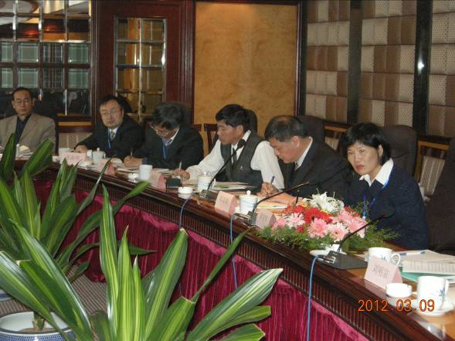 | 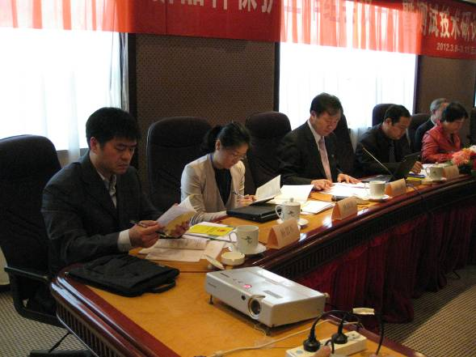
圖15、兩岸植物品種權工作組會議 | 圖16、兩岸植物品種權工作組會議

(二)加強雙方植物品種審查業務及檢定技術交流，定期舉辦兩岸植物品種權工作組會議及保護研討會
- 我方希望落實兩岸智慧財產權保護合作協議，每年輪流定期召開工作組會議，及辦理植物品種保護制度之研習課程與檢定人員互訪，加強技術交流，調和雙方檢定技術差異，以支持擴增適用植物種類，加強保護育種權益，並希望未來可相互採認雙方檢測強項之檢定報告書，縮短審查期程及減少檢定資源的浪費。
- 兩岸與會人員對於辦理植物品種檢定技術與有關人員互訪等事宜，表示有利雙方業務推動，均願意配合；並同意輪流每年召開1次兩岸植物品種權工作組會議，並依實際需要不限形式及次數舉辦研討與技術交流，明(2013)年由我方主辦。
(三)交換審查經驗，加速雙方已受理案件審查
- 兩岸簽署「海峽兩岸智慧財產權保護合作協議」相互受理植物品種權申請後，我方已有 蝴蝶蘭‘小斑馬’等4品種透過代理機構在中國大陸申請品種權保護。另外，也有國人之蝴蝶蘭‘芊卉紅太陽’、‘DC3061’、‘滿堂紅’、補血草屬‘黃水晶’及 ‘紫雲’等品種，以臺商名義提出申請。
- 其中‘小斑馬’等案件去(2011)年9月即提出申請，至今(2012)年初中國大陸才受理。我方透過此次會晤機會瞭解原因，也希望陸方對於申請案如有申請缺失，能一次要求申請者補正。
- 陸方審批機關表示該等申請案之品種名稱、圖片等文件填寫與其規定不符，經請代理機構轉請申請人修正後方予受理；並表示未來我方申請案如有申請缺失，將在同一審查階段，盡可能一次完整說明，避免延宕審查作業。另我方倘有需要，陸方審批機關願意派員向我方業者介紹相關申請作業，讓業者瞭解相關規定。
(四)放寬我方向陸方申請，應當委託在大陸依法設立的代理機構辦理規定
- 依據中國大陸「植物新品種保護條例實施細則（農業部分）」第17條規定在中國沒有經常居所的外國人、外國企業或者其他外國組織欲向農業辦公室提出品種權申請，應當委託農業辦公室指定的涉外代理機構辦理。然而根據中國大陸農業部植物新品種保護辦公室網站公佈訊息，凡是在中國有營業場所、具有獨立法人資格的組織機構代理的農業植物品種權申請，只要符合受理條件，農業部植物新品種保護辦公室均受理。
- 但按中國大陸農業部及林業局聯合制定之「關於臺灣地區申請人在大陸申請植物新品種權的暫行規定」第三條規定，臺灣地區的品種權申請人向其審批機關提出品種權及相關事務申請，應當委託在大陸依法設立的代理機構辦理。
- 經雙方溝通後，陸方表示我方申請案可透過其指定代理機構或在大陸已備案可代理申請之機構提出申請，臺商倘熟悉有關申請作業，可報備核准後代理他人申請。
(五)每年年初交換有關受理對方植物品種權案件資料
- 雙方同意每年3月底前透過業務聯繫視窗，相互提供前1年受理對方申請案件資料。
- 聯繫窗口分別為我方農委會農糧署、陸方國家林業局植物新品種保護辦公室及農業部科技發展中心(植物新品種保護辦公室)。

三、參訪中國大陸農業部植物新品種測試（昆明）分中心、國家林業局玫瑰(月季)測試站及昆明芊卉種苗公司
3月9日工作組會議後，在雲南省農科學院副院長暨昆明分中心主任范源洪研究員的陪同下，與會人員參觀中國大陸雲南省農業科學院及農業部植物新品種測試（昆明）分中心，並就植物新品種保護技術合作進行座談。座談會上，范源洪副院長介紹了雲南省農業科學院基本情況、科技創新和農作物品種改良、及與臺灣合作情形；昆明分中心張建華副主任彙報昆明分中心測試工作和技術研究進展。10日與會人員轉往國家林業局月季(玫瑰)測試站及昆明芊卉公司參訪，並就相關品種保護業務與受訪機構交換意見。
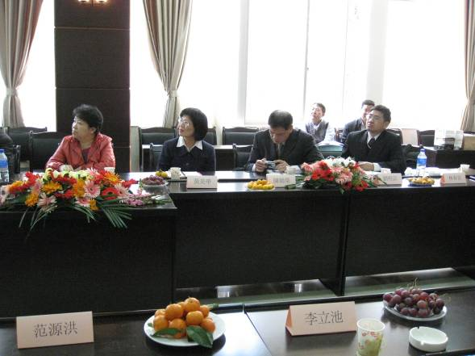 | 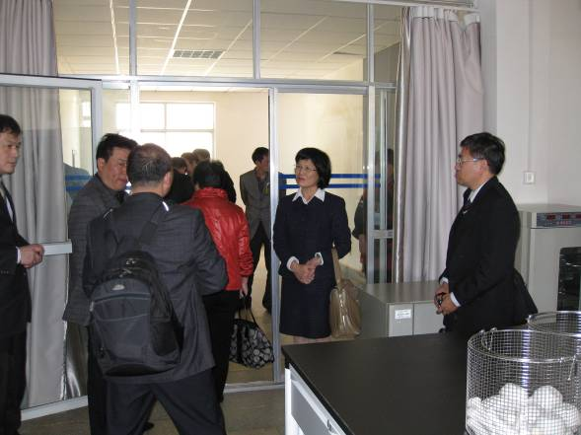
圖17、聽取雲南省農科學院及昆明測試分中心簡報 | 圖18、參觀雲南省農科學院
(一)雲南省農科學院參訪介紹
雲南省於1912年設立之雲南農事試驗場，1946年成立雲南農業改進所，1950年建立雲南省農業試驗站，1958年西南農科所奉命遷往雲南與雲南農業試驗站合併設立雲南省農業科學研究所，1976年改制為雲南省農業科學院。全院職工1,720人，其中專業技術人員1,208人，高級專業技術人員359人，具博士學歷254人，碩士學歷265人。院內有2個農業部傑出人才創新團隊，7個省級科技創新團隊。全院共有15個研究所，區分為專業類研究所、綜合類研究所及區域類研究所等3類。
專業類研究所有糧食作物研究所、園藝作物研究所、經濟作物研究所、花卉研究所、甘蔗研究所、茶業研究所、藥用研究所及蠶桑蜂蜜研究所等。綜合研究所有生物技術與種質資源研究所、質量標準與檢測技術研究所、農業環境資源研究所、農業經濟與訊息研究所等。區域研究所含熱帶生態農業研究所、高山經濟植物研究所、熱帶、亞熱帶經濟作物研究所等。另外還有農業生物資源研究中心、生物質能源研究中心、農產品加工研究中心、科業科技資訊中心、食用菌研究中心等5個跨所研究中心，及海南冬天繁殖基地、瑞麗甘蔗檸檬試驗站等2個2級機構。並在科技創新平臺，設立2個農業部專業性(區域性)重點實驗室：農業部西南作物基因資源與種質創制重點實驗室、農業部農產品質量安全風險評估實驗室，及10個農業部科學觀測實驗室：雲南稻種資源、雲貴高原馬鈴薯、嵩明農業環境、昆明作物有害生物、雲過高原果樹、熱帶亞熱帶玉米資源種質資源、雲南保山熱帶作物、雲南甘蔗種質資源研究與利用、雲南大麻、雲南菸草生物學與加工等科學觀測站。
在遺傳資源保存方面，設有國家水稻遺傳改良分中心、國家甘蔗遺傳改良分中心、國家馬鈴薯改良中心雲南分中心、國家小麥改良中心雲南分中心等4個國家遺傳改良分中心，及國家作物種質資源中期保存庫、國家甘蔗種質資源圃、國家茶樹種植資源圃、國家果樹砧木資源圃、國家雲南野生稻原生地保護資源圃、余甘子、羅望子農業部種質資源圃、國家熱帶能源作物種質資源圃等10個種質資源圃(庫)，花卉、蠶桑國家工程中心。
在國家產業技術體系方面，獲得10個科學家崗位及19個綜合測試站的支持，每年補助經費約1,650萬元人民幣，數量及經費在省級農科學院中，排行第5位。在十一五計畫期間，獲省級科技成果獎勵63項；其中省級1等獎5項、何梁何利基金科學與技術進步獎1項。審定登記新品種96個，獲自主知識產權86項、出版專箸62部，新品種新技術推廣累計達9,168萬畝。去(2011)年取得各類科技項目經費1.2億元人民幣，其中國家級項目經費約占70%。全院獲國家基金委資助項目有13項，共729萬元人民幣，所獲得的經費及項目，在全國省級農科院排行第4及第5名。審定登記新品種有21個，取得專利及品種權登記有40項，在核心期刊發表研究論文334篇，其中SCI、EI等36篇，科技創新能力不斷增強。
十一五計畫，該院獲得21個水稻品種權，累計示範推廣1,578.1萬畝；培育有‘雲光16’、‘雲光17’、‘雲兩優144’等抗白葉枯病、稻瘟病等高產雜交稻；另外也選育出具預防糖尿病等慢性病功能之功能稻米，其中‘功能3號’經25省測試效果顯著。玉米新品種有18個，包含‘雲瑞1號’、‘珍糯玉1號’等，累計示範推廣面積達1,493.7萬畝；其中‘雲瑞1號’曾獲2009年雲南省科學技術發明1等獎。麥類品種有17個，累計示範推廣面積達1,308.8萬畝，其中‘雲大麥1號’於2010年創新全國大麥高產紀錄，另外也有雜交小麥及小麥單倍體育種。馬鈴薯育成品種11個，累計示範推廣面積達400多萬畝，豆類品種7個。其他經濟作物有菸草、花卉、油菜、甘蔗、茶葉、桑樹、蔬菜、果樹、藥用植物、生物質能源作物、咖啡、檸檬、病毒防控、篦麻、魔芋、特色產業等。油菜品種8個，首席專家李根澤先生，其中雙優質花培油菜系列新品種累計示範推廣面積達1,200餘萬畝，種植面積占全國甘藍型油菜播種面積80%以上。甘蔗新品種14個，良種率達85%以上，2008年甘蔗列入保護名錄後，已申請10個品種權。另育成茶葉新品種10個、蠶品種14個及桑樹品種2個。
該院花卉最近育成品種很多，有38個申請品種權，占全國花卉品種權申請量38%，已獲得品種權登記有18個，其中香石竹、非洲菊是中國大陸第一批申請該類品種權。另外非洲菊‘秋日’為中國大陸第1個取得歐盟品種權案。單花類型之香石竹‘雲南二號’已經在日本取得品種權。該院在雲南註冊之新品種有47個不屬於大陸植物新品種保護名錄(品種權適用種類)，不可申請品種權保護，占全省花卉登記品種之90%。此外，執行7項切花品質量測標準、2項檢測/檢疫技術規程、1項出口綜合技術指南研究，及編訂25項重要病蟲害防治規程。
蔬菜重點在白菜、辣椒及茄子等新品種選育，其中‘雲乾椒3號’為乾椒專用型，豐產、香辣品質佳、抗病性強，獲農民喜愛，茄子‘雲南1號’皮薄，肉質佳，適合滇中氣候春天露地栽培。
果樹方面，建立外銷型紅梨生產體系，研究基地獲得國家綠色食品發展中心綠色食品A級認證。在藍莓選育及栽培技術方面，建立有完整之繁殖及土壤改良技術體系，申請育苗、土壤改良、加工等7項發明專利，已取得3項發專利，累計在麗江、玉溪、區靖等地區示範推廣達2,000多畝。另外也投入香蕉、咖啡、蛋黃果、龍眼、楊桃、蓮霧等熱帶果樹研究。設立數千畝檸檬生產基地，及建置1座現代化綜合加工廠，支撐雲南健康檸檬發展。2008年與美國星巴克公司合作，引進優良咖啡品種22個，建立咖啡栽培、病蟲害防治技術、原料基地建設、加工工程中心等標準化生產技術。
特色產品發展方面，院企合作、院州合作之地方特色產業有紅花、萬壽菊、小黃薑等。藥用植物方面建立包含2,419種雲南藥用植物及425種中藥材，共計4,450份萃取物資料庫，並完成包含1,925雲南藥用植物及342種中藥材之共計6,801份實證標本的標本庫，及推展特色藥材及配套栽培技術研究。典型雲南藥材例如燈盞草、雲南紅豆杉、鐵皮石斛、滇龍照等。
生物能源作物方面，有木薯、小桐子、蓖麻等，其中蓖麻‘滇蓖麻一號’、‘滇蓖麻二號’、‘雲蓖麻二號’、‘雲蓖麻四號’、‘雲蓖麻五號’等已經在雲南、貴州、廣西、四川等地區種植， ‘滇蓖二號’已外銷在緬甸、柬埔寨、印度等國家大面積栽培。另紅花‘雲紅2號’及‘雲紅3號’等2個花油兩用品種之紅色素含量為現行推廣品種之2-3倍，也極具推廣價值。
植物病毒防控方面，著力於植物病毒監測與防控技術研究，已研製完成菸草、馬鈴薯種薯、花卉種苗(球)等主要病毒檢測試劑盒。另已建立魔芋高效能低成本的繁苗基地，選育高產值品種，大幅提升產量，產品也從原料型轉向高技術端型產品。
農產品質量安全方面，研訂120種農藥殘留檢測方法，汙染物限量國家標準2項，農業行業標準16項，並在土壤方面取得3項發明專利。雲南省農科學院並擔任國家有機食品、綠色食品、無公害農產品、農產品地理標示農產品定點監測機構，執行例行監測、普查、監督抽檢等工作。
在國際合作上，2009年3月成立大湄公河次區域農業科技交流合作組，2009年9月召開理事會，正式以章程形式，建立合作平臺，秘書處設於昆明，以雲南省農科院科技人員擔任聯絡員及常任秘書。2009年協助檢查越南馬鈴薯、陸稻、大豆，並與越南交換大品種。並在緬甸試種甘蔗，在柬埔寨試種馬鈴薯、甘蔗、大豆等大宗作物。
該院與臺灣人員互訪頻繁，以2011年為例，該院上半年即派出20多人到臺灣訪問。曾與我方之中央研究院、臺灣大學、中興大學有生物科技、現代農業發展、生物防治等技術交流合作。2008年雲南省農科學院舉辦第3屆海峽兩岸植物分子生物學與分子生物技術研討會，臺灣科技研究機構、大學學術專家約有50餘人參加。1997-2002年與亞洲蔬菜研究中心合作，配合小菜蛾彎尾姬蜂引進和利用計畫，建立了小菜蛾防治試驗室。2009年與該中心王添城教授合作，發展番茄與辣椒抗病育種與病蟲害防控研究。另外與臺灣中央研究院植物及微生物研究所合作，發展水稻抗病基因工程研究；與臺灣大學及中興大學等機構合作發展番茄斑萎病毒及新型高效能生物防菌劑的試驗和應用合作研究；與農友、博友、楠梓等公司合作繁殖十字花科、豆類、蔥類等種苗，每年面積約200-400畝。另外也與台資企業千州公司合作，發展抗線蟲功能有機肥，抗菸草兩黑病有機肥、菸草廢棄物綜合研發利用等；與台資昆明統一生物科技有限公司合作，發展蝴蝶蘭、大花蕙蘭脫毒苗檢測與應用；與臺資巴西奎保生物科技有限公司合作，以高檔食用菌生產為主之烤菸房及大棚設施利用。2004年與貝克曼臺灣代理商共建貝克曼基因測序實驗室，提供昆明地區基因檢測服務。與臺資石林統一千州現代農業科技有限公司合作，承攬紅雲紅河集團與坤明煙草公司共同投資的石林臺灣農民創業園區「雲菸印象莊園-科技園」之建設及經營，集成臺灣農業精緻技術，以生產高端雲煙品牌原料為目標，按照綠色菸葉及有機菸葉相關技術標準，烤菸及間作及輪作菸香料植物，辦理試驗、示範及技術培訓推廣。
另外中國大陸農業部及國台辦於2008年12月17日批准在石林設立臺灣農民創業園，並於2008年12月21日正式宣佈成立，成為11個經國家批准的臺灣農民創業園區之一。目前入駐企業30家，規劃面積5.4萬畝，輻射區14.6萬畝，其中核心區1.2萬畝。包括三心、三代及七區。三心面積約1,200畝，包括創業服務中心、創業孵化中心、現代農業觀光旅遊中心；三帶面積約10,800畝，係指精品農業展示帶、農業生產示範帶、現代農業觀光旅示範帶，包括反季節無公害蔬菜、設施蔬菜、有機蔬菜種植示範、珍稀食用菌生產、園林花卉種植、優質水果種植示範、農業產學研生產示範、優質種苗繁育等基地；七分區面積42,000畝，包括優質特色水果產業區、特色蔬菜產業區、花卉產業區、園林苗木產業區、生態養殖示範區、倉儲物流產業區、農產品加工產業區等組成一個現代化的國際性農業產業化體系。雲南省農科學院嵩明現代化農業科技示範園區，正建設中，核心區約705畝。范源洪副院長希望未來與臺灣加強下列研究合作：
1.發展以蔬菜、花卉為主的新品種測試及保護研究。
2.共建石林海峽兩岸現代農業綜合技術研究中心：以石林雲菸印象莊園-科技園為基地，與台灣中央研究院、中興大學、農業試驗所、臺灣大學、屏東科技大學等機構合作，共建海峽兩岸現代化農業研究中心。
3.加強生物資源保護與發展研究，包括一般果樹、熱帶果樹及蔬菜等。
4.加強植物病毒、農產品加工、生物有機肥研製、新型生物源農藥合作研發等。
(二) 中國大陸農業部植物新品種測試（昆明）分中心參訪介紹
中國大陸農業部植物新品種測試（昆明）分中心設於雲南省農科學院，以花卉和藥用植物測試為主，主任為雲南省農科院副院長范源洪兼任，副主任為張建華研究員，編制固定測試人員有張副主任、王江民副研究員、楊曉洪副研究員、劉豔芳助理研究員、管俊嬌研實員、張惠助理研究員等6人，另外兼職測試人員6人及管理雇工多人。其中王江民副研究員負責玉米、香石竹、菊花、唐菖蒲的DUS測試，實施菊花已知品種資料獲取和菊花、香石竹、滿天星指南研製，並為品質負責人。楊曉洪副研究員負責水稻、小麥、大麥、豌豆、蠶豆、油菜的DUS測試，實施水稻已知品種資料獲取和花燭屬、蓖麻、洋桔梗DUS測試指南研製。劉豔芳助理研究員負責非洲菊、補血草屬DUS測試，實施萬壽菊、秋海棠、花毛茛指南研製和DUS測試性狀表達的生態學研究。管俊嬌研實負責百合、結球甘藍DUS測試，實施燈盞花指南研製、辣椒分子標準研究和分子檢測技術研究與應用。張惠助理研究員負責分中心日常業務往來、檔案和臨時工管理工作。2012年有招聘新人計畫，預定新增2名固定人員、2名臨時性畢業生及1-3人碩士測試人員。
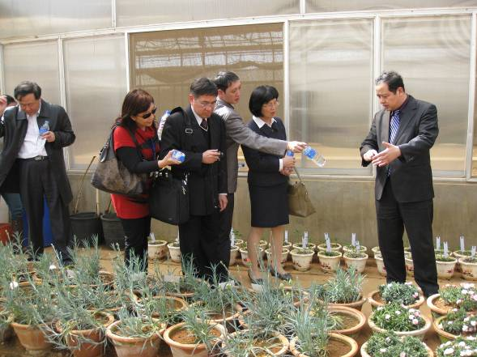 | 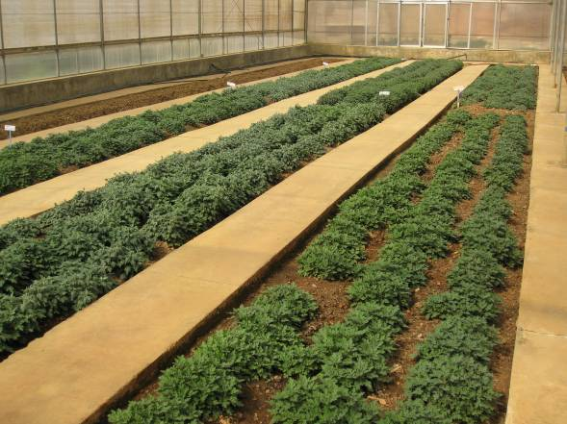
圖19、參觀中國大陸農業部昆明分中心 | 圖20、參觀中國大陸農業部昆明分中心
測試基地現有11畝，溫室約7畝，空間有限，沒有專用保存場所，無法保存所有調查材料，對於不容易繁殖之調查品種材料盡量全部保存，但比較容易繁殖之材料，則僅保存2-3盆。為應付未來需求，測試分中心正規劃搬遷中，未來基地規模約有60畝，設有保存基地。保存方式除露地栽培保存外，也將利用組織培養及DNA保存。
該分中心從2008年以來之4年間，已完成菊花等16個種屬484多件DUS測試任務，年平均121件。其中2008年98件、2009年133件、2010年121件、2011年132件，以菊花、水稻、玉米、百合、非洲菊、香石竹為大宗。並研訂13個種屬之DUS測試指南，其中三七、蘭屬、香石竹、菊花、百合、萬壽菊等6個種屬已通過審定，而補血草、秋海棠、燈盞花、洋桔梗、蓖麻、滿天星、花毛茛等預定於明年內完成審定，另已完成5個指南的研製初稿，送請徵求意見稿中。該中心收集412個已知品種（其中，水稻已知品種311個，百合60個，菊花41個），同仁發表之 “Distinctness Determination of DUS Test on Some Quantitative Characteristics of Rice”和“A Solution of auditing system for PVP” 論文分別被“CMBB”和“Procedia Engineering” (ISSN：1877-7058， EI 核心) 刊用。
另外該中心也與中國大陸農科學院花卉蔬菜所合作，發展辣椒DNA指紋圖譜鑒定技術方法與標準研究，已收集不同生態區、不同類型、不同遺傳背景的辣椒品種共21個，其中來自雲南8個、新疆7個、海南6個，另外也正執行四川有關品種蒐集。該中心已參照玉米標準DNA指紋庫構建的方法，制定了辣椒標準DNA指紋庫構建的方法和流程。下一步打算加強國際合作與交流，提高花卉DUS測試技術水準，並配合相關部門積極開展種子真實性與品質檢測先進技術的研究與儲備，加強測試品質控制，提高測試能力。
在中國大陸花卉種苗專業發展趨勢下，昆明分中心之植物新品種保護與測試的任務越來越重，DUS測試將逐步作為農作物品種審定的條件之一。張副主任表示，該中心新建工程一期工程完成後，未來將結合二期工程及無性繁殖保藏圃建設，以完成無性繁殖作物保存、測試及應付未來DUS測試的需要規劃。另外將強化無性繁殖作物的技術標準，發展無性繁殖作物DUS測試與保存相關科學的前瞻性研究，及積極研訂新種屬的DUS測試指南和操作規範。
(三)國家林業局月季測試站參訪簡介
月季測試站位於昆明花卉示範園區，是中國大陸國家林業局五個測試站之一，於2007年開發，2009年啟用。承擔國家林業局新品種保護辦指定的月季新品種特異性、一致性和穩定性(DUS)測試；栽種並保存月季植物新品種繁殖材料；收集並栽種保存月季DUS測試用標準品種、對照品種的繁殖材料；協助制定月季新品種DUS測試指南；擔任月季新品種DUS測試培訓工作；及協助已知品種資料庫建設。
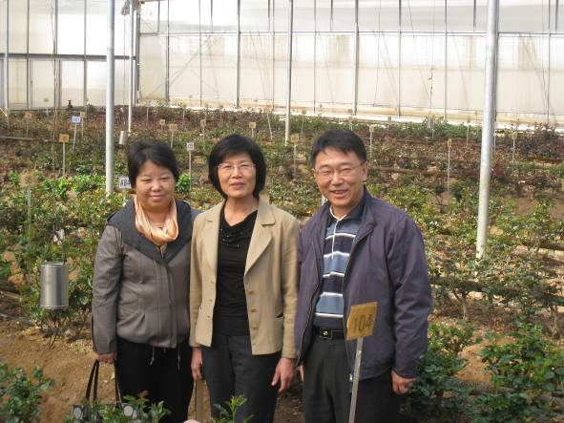 | 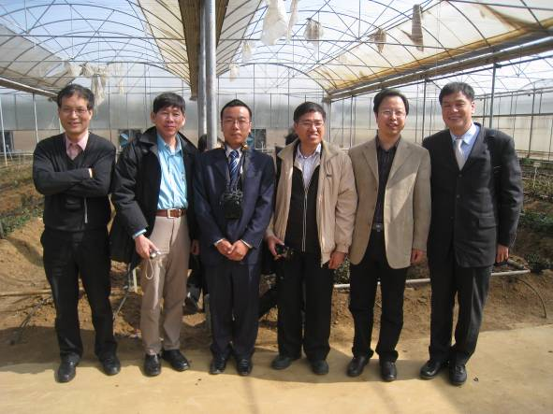
圖21、參觀中國大陸國家林業局月季測試站 | 圖22、參觀中國大陸國家林業局月季測試站
月季測試站除實驗室主體建築外，另有溫室3棟面積約有8畝，1棟為測試用，另2棟為品種保存用，主要保存已知品種，已收集508個月季品種。測試工作分4、9月兩季執行，1年約執行40件品種測試，現今已完成測試16件，其中5件已核准公告，另約有10幾件沒有通過測試。材料遞交時，申請者必須說明送測材料是組織培養苗或扦插苗或嫁接苗及砧木品種，並須有明確標示之標籤，以供識別；切花品種原則必須提交扦插苗。檢定人員須依據月季測試指南執行性狀調查，調查性狀計有49項，性狀表中有＊號為必檢定項目，QL表示為質性狀，QN為量性狀，(C)為切花類標準品種，(G)為庭園類標準品種，(P)為盆栽類標準品種。檢定栽培15株，但僅檢定9株或取自其中9株的相同部位材料檢定。葉片的檢定部位為枝條中間部位，花性狀的檢定在花瓣剛開放花藥裂開時進行。而重瓣性狀花，則檢定從外面數來第3輪花瓣，半重辦花檢定中間1輪花瓣。對於一致性判定係採用異型株法，9株檢定植株中異型株的最大允許值為1，超過即判斷無一致性。檢定工作所需時間約需1年，檢定完成且新品種保護辦公室核准發證後，檢定材料移至保存圃種植。為防止品種外流，人員進出皆有管理。月季測試站之栽培管理相當有條理，參訪人員印象深刻，給予極高的評價。
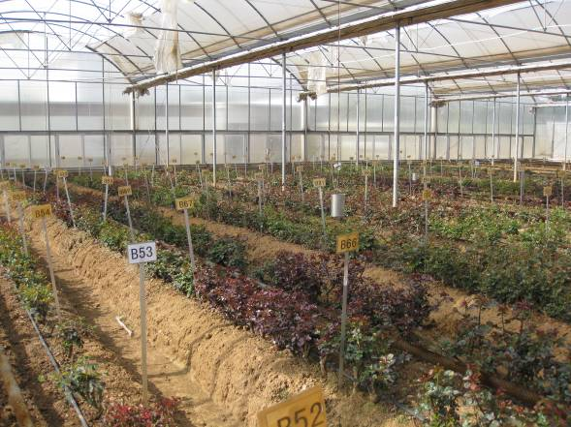 | 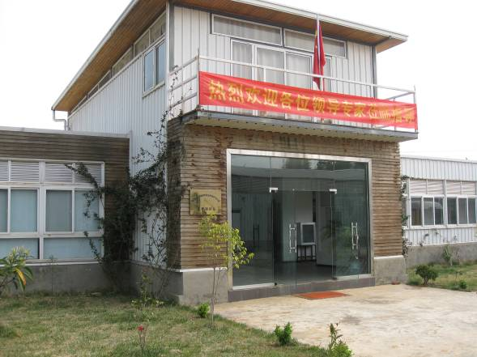
圖23、中國大陸國家林業局月季測試站檢定圃 | 圖24、中國大陸國家林業局月季測試站主建築
(四) 昆明芊卉種苗有限公司參訪介紹
昆明芊卉種苗有限公司於1996年由臺灣花卉業界多位資深人士共同發起成立，是集花卉育種、研發、生産種植、市場營銷、花藝設計製作、園林園藝設計施工一體之大型專業花卉綜合企業，註冊資本額為9,420萬人民幣，員工總人數1,500餘人，其中中高級管理人員130餘人，專業技術人員170人。現今公司總部現設在雲南省昆明市呈貢縣斗南鎮，按産業鏈及地區分設生産公司、種球苗銷售公司、鮮切花公司、上海芊卉、廣州芊卉、香港芊卉、台灣芊卉、泰國芊卉、越南芊卉、巴黎芊卉、英國芊卉及昆明芊卉花卉交易市場經營管理公司等下屬企業，集團生産種植面積約6,000餘畝，年營業額3億元人民幣，有近20個生産農場，現有資産估計8,000餘萬元，出口值約300餘萬美元。主要種苗生產基地位於臺灣及昆明，臺灣以生產蘭花為主，昆明地區以生產一般花卉盆栽居多。公司在雲南省有溫帶、熱帶及亞熱帶、高山冷涼地區等三種不同氣候類型的生產農場14個，經營的花卉品種逾140個，年産銷種苗、種球5000餘萬球苗，鮮切花近2億枝。
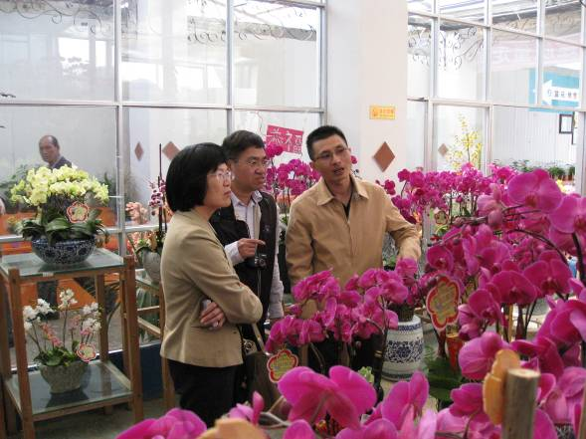 | 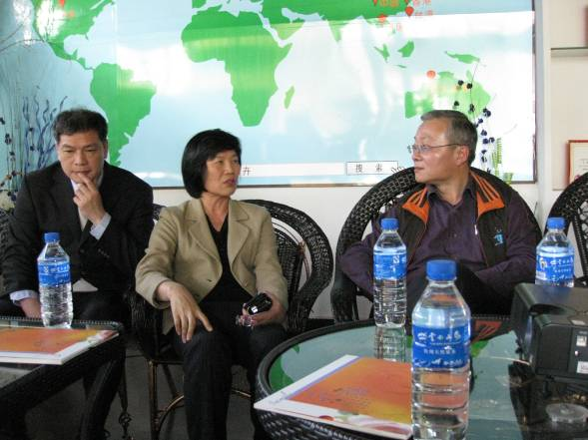
圖25、參訪昆明芊卉種苗有限公司銷售據點 | 圖26、與昆明芊卉種苗有限公司座談
昆明芊卉種苗有限公司是雲南省花卉産業聯合會常務理事、雲南省農業産業化經營重點龍頭企業，屬該省出口鮮切花檢驗檢疫分類管理一類企業，是昆明市重點農業龍頭企業、十大特色種植戶，也是雲南省花卉重點企業，名列該省龍頭企業50強。該公司已通過了ISO9001:2000質量管理體系認證，及新鮮切花出口基地認證備案。近年與中國郵政合作，於雲南昆明地區銷售蘭花組合盆栽，年銷售量約2萬盆；未來規劃發展花卉零售超市體系。
該公司培育之蝴蝶蘭‘芊卉紅太陽’、‘DC3061’、‘滿堂紅’及補血草屬‘黃水晶’、 ‘紫雲’等品種已於大陸申請品種權保護。我方參訪人員也就品種權保護事項與該公司許執行長及羅總經理交換意見，許執行長認為申請品種權後之主張權利、防範侵權，是品種保護重點，另外也需加強相關商標及著作等農業智慧財產權保護。

伍、檢討與建議
中國大陸在新品種研發方面，以農藝作物為主，約占總數8成，為傳統農業大國，但近幾年雲南省農科學院等試驗機構及名間業者投入觀賞作物新品種研發能量劇增，觀賞作物品種權累計申請量已超過600件。最近積極於建設新品種測試站、擴充測試分中心規模、成立種子管理局、頒發農業植物品種命名規定(2012年3月14日發布，2012年4月15日實施) 等植物新品種保護業務投入大量專門人才，致力改善法規制度、技術支撐和管理服務體系，運用植物品種權保護育種創新，提升其種子產業的核心競爭力。其農業智慧財產權等保護與研究工作起步雖然較晚，但腳步已逐漸趕上歐美，植物品種權年申請量已突破1,200件，名列世界第2位；其中科技研發單位申請量占55%，國內企業和個人申請占39%，具競爭力之種苗企業正在崛起。未來兩岸種苗產業之競爭、合作及有關智財糾紛處理問題，將是我方亟需面對的課題。
本次會議雙方同意輪流每年召開品種權工作組會議、加強檢定技術交流、加速申請案審查、放寬代理機構規定及定期交換受理案件資料等。確認業務溝通模式，對後續推動兩岸植物品種保護合作有相當助益。但由於雙方長久以來互不接觸各行其是，對品種權保護認知仍有差距，以致本次會議在擴大品種權適用植物種類方面難達成共識。未來除透過已建立之聯繫視窗及工作組會晤進行溝通外，建議應擴大交流層面及層級，提高協商效率。
    - 不定期邀請陸方相關檢定人員來臺，加強技術交流，以支持擴增適用植物種類，並推動相互採認檢定報告書。
    - 鼓勵我方品種保護及檢定相關工作人員參與大陸相關參訪活動，加強與陸方農業部及國家林業局建立交流與溝通管道。
    - 兩岸研討會納入專利、商標等農業智慧財產權議題，以擴大交流層面，並邀請陸方高層決策人員參與相關會議活動。

